
Název projektu: Zkvalitnění výuky cizích jazyků |  | Číslo projektu: CZ.1.07/1.4.00/21.3228

Základní škola Havlíčkův Brod, Štáflova 2004
Jméno: Hana Hanychová |  |  | Datum: 9. 1. 2013
Ročník: | 5.
Vzdělávací oblast: | Matematika a její aplikace
Vzdělávací obor: | Matematika a její aplikace
Tematický okruh, téma: | VY_32_INOVACE_M4-5_07_Kružnice_5.ročník
Metodické doporučení/ anotace: | Pracovní list je určen k tisku. Slouží k procvičení učiva – kružnice.
Zdroj: vlastní tvorba autora

Jméno:____________


  - Co je na obrázku ?
______________
  - Napiš k obrázku písmena S, k
kam patří.
  - Co je S ? _____________
Co je k ? _____________

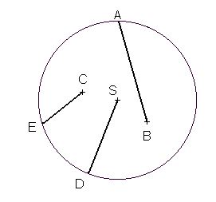
  - Obtáhni pastelkou podle pravítka
úsečku která je POLOMĚR.
  - Napiš k poloměru písmeno,
kterým se označuje.
  - Změř poloměr a zapiš jeho délku:
_____________
  - Narýsuj ještě dva další poloměry -
TUŽKOU.

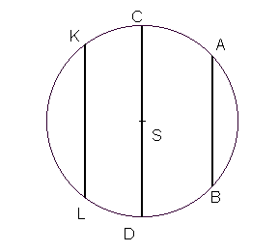
  - Obtáhni pastelkou úsečku,
která je PRŮMĚR.
  - Napiš k průměru písmeno
kterým se označuje.
  - Změř průměr a zapiš jeho délku:
_______________
  - Narýsuj ještě jeden průměr.
  - Co mají společné
POLOMĚR a PRŮMĚR?
- Narýsuj několik kružnic.

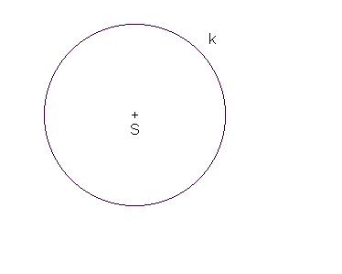
  - Narýsuj r
  - Napiš název r
____________
  - Změř a zapiš délku r
_____________

  - Narýsuj d
  - Napiš název d :
_____________
  - Změř a zapiš délku d :
__________________
  - Dokážeš vypočítat délku r ?
Vypočítej:
________________________
________________________
- Narýsuk kružnici k se středem S a poloměrem r = 3cm.

